**CST-310-3 e SER-457-3: PopEA - População, Espaço e Ambiente**

**RELATÓRIO TRABALHO FINAL**

**Análise espaço-temporal da Hanseníase no Estado de São Paulo (2008-2014) e sua relação com fatores sociais, ambiental e de serviços de saúde.**

**Discente:** Michelle Mosna Touso

**Docentes:** Profª Drª Silvana Amaral

Profº Dr. Antônio Miguel Vieira Monteiro

**São José dos Campos/SP**

**2015**

**INTRODUÇÃO**

Mesmo após duas décadas da implementação da poliquimioterapia (PQT), que possibilitou a redução do tempo de tratamento, ainda no século XXI, a hanseníase (MH) permanece com elevada incidência mundial, atingindo cerca de 250 mil pessoas a cada ano (MONTEIRO et al., 2013; RODRIGUES; LOCKWOOD, 2011).

Além de ser uma infecção com agravantes inerentes às doenças de origem socioeconômica e cultural, é também marcada pela repercussão psicológica gerada pelas deformidades e incapacidades físicas, decorrentes do processo de adoecimento. São essas deformidades e incapacidades físicas, uma das causas do estigma e do isolamento do indivíduo na sociedade (BRASIL, 2008).

Sabe-se que a hanseníase é uma doença que tem como agente etiológico o *Mycobacterium leprae*, a única bactéria capaz de infectar nervos periféricos (BARRETO; SALGADO, 2010). Este microrganismo foi descoberto e descrito pela primeira vez por Gerhard H.A. Hansen em 1873 na Noruega (ARAUJO, 2003).

Segundo Amaral e Lana (2008), esta moléstia é uma doença infecto-contagiosa, de evolução lenta, que se manifesta principalmente através de sinais e sintomas dermatoneurológicos. Nos estágios iniciais, desencadeia alterações da sensibilidade térmica, hiperestesia, seguida de hipoestesia e, após algum tempo, anestesi. Por ser uma doença de evolução crônica, quando identificada tardiamente, pode gerar uma série de desordens graves aos portadores, tais como, incapacidades funcionais das mãos, pés e olhos, decorrentes do marcante comprometimento dos nervos periféricos (LIMA et al., 2011).

A lesão nervosa ocasionada pelo *M. leprae* determina alterações sensitivas e motoras que levam a instalação de graus variados de incapacidade física, e podem interferir na vida social e econômica dos pacientes, resultando no estigma e discriminação dos mesmos (GOMES; FRADE; FOSS, 2007). Isto mostra que a problemática da hanseníase vai além dos seus altos índices de prevalência, já que engloba os impactos na vida dos pacientes, advindos deste alto poder incapacitante e do preconceito inerentes a esta doença (BRASIL, 2002; MELÃO et al., 2011).

As Formas Clínicas da doença são classificadas como Indeterminada ou Tuberculóide quando o caso for Paucibacilar, e Dimorfa ou Virchowiana quando forem Multibacilares. É apresentada no Quadro 1 - as características de cada Forma Clínica.

**Quadro 1.** Sinopse para classiﬁcação das formas clínicas da hanseníase

|  |  |  |
| --- | --- | --- |
| **Diagnóstico Clínico** | **Forma Clínica** | **Classiﬁcação operacional** |
| Áreas de hipo ou anestesia, parestesias, manchas hipocrômicas e/ou eritemohipocrômicas, com ou sem diminuição da sudorese e rarefação de pêlos | Indeterminada (HI) | Paucibacilar (PB) |
| Placas eritematosas, eritemato-hipocrômicas, até 5 lesões de pele bem delimitadas, hipo ou anestésicas, podendo ocorrer comprometimento de nervos | Tuberculóide (HT) |
| Lesões pré-foveolares (eritematosas planas com o centro claro). Lesões foveolares (eritematopigmentares de tonalidade ferruginosa ou pardacenta), apresentando alterações de sensibilidade | Dimorfa (HD) | Multibacilar (MB) |
| Eritema e inﬁltração difusos, placas eritematosas de pele, inﬁltradas e de bordas mal deﬁnidas, tubérculos e nódulos, madarose, lesões das mucosas, com alteração de sensibilidade | Virchowiana (HV) |

**Fonte:** Adaptado do Guia de Vigilância Epidemiológica, BRASIL, (2009).

A transmissão do *M. leprae* se faz pelo contagio direto, após um longo período de interação com o hospedeiro que possua uma alta carga bacilar. Este indivíduo libera os bacilos por meio da via área, que é o principal meio de eliminação e porta de entrada deste microrganismo, que penetra na mucosa respiratória (BRASIL, 2002; ARAÚJO, 2003; LIMA et al., 2011). A hanseníase apresenta um período de incubação médio de dois a sete anos. No entanto, existem referências de períodos mais curtos, de sete meses, bem como períodos mais longos, de dez anos (BRASIL, 2009)

O diagnóstico é essencialmente clínico e epidemiológico, realizado por meio da análise da história e condições de vida do paciente, do exame dermatoneurológico, para identificar lesões ou áreas cutâneas com alteração de sensibilidade e/ou comprometimento de nervos periféricos (sensitivo, motor e/ou autonômico) (BRASIL, 2009). Podendo-se utilizar a baciloscopia como exame complementar do diagnóstico e controle da doença pelo tratamento poliquimioterápico (ARAUJO, 2003; BRASIL, 2009).

A classificação operacional da hanseníase identifica o estágio da infecção pelo número de lesões cutâneas. Os casos com até cinco lesões cutâneas são classificados como paucibacilares, representados pelas formas clínicas Tuberculóide e Indeterminada. Os casos com mais de cinco cutâneas são multibacilares. Enquadram-se neste grupo as formas Virchowiana e Dimorfa (BRASIL,2009) .O doente multibacilar é a principal fonte de infecção, pois apresenta elevada carga bacilar na derme e em mucosas, podendo eliminar bacilos no meio exterior por meio das vias aéreas (SILVA et al., 2010). As formas clínicas podem ser visualizadas na figura 1.

**Figura 1:** Formas clínicas da hanseníase: a) Indeterminada b) Tuberculóide c) Dimorfa d) Virchowiana.

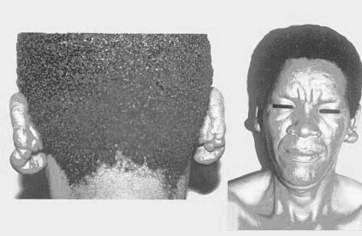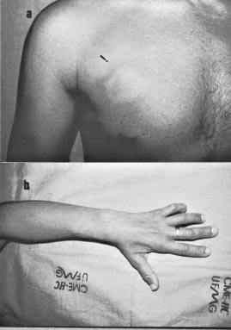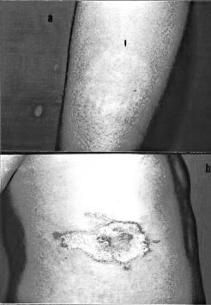

a

c

d

b

**Fonte:** ARAÚJO (2003).

Nas décadas 80 e 90, houve redução drástica da prevalência da hanseníase pela implementação da poliquimioterapia de curta duração em larga escala, ocasionando decréscimo da prevalência global e aproximando-se da meta para eliminação, proposta pela Organização Mundial da Saúde – OMS, que visa a redução das taxas para menos de 1 caso / 10000 habitantes (BRASIL, 2009).

Em 2005, as taxas de hanseníase mundial foram reduzidas em aproximadamente 90%, quando comparadas com as décadas anteriores, observando-se uma queda de 37,8% da incidência da doença no Brasil, entre 1998 a 2003 (OPROMOLLA; DALBEN; CARDIM, 2005). Ainda assim, no início do ano 2006 o Brasil ainda era considerado o 2º país em número absoluto de casos, apresentando uma taxa de prevalência de 1,5 casos/10.000 habitantes, ficando atrás da Índia. No ano anterior tinha apresentado uma taxa de detecção de 2,06 casos/10.000 habitantes, ocupando o 3º lugar de casos novos detectados (WHO, 2005). As estimativas da OMS divulgam que em 2009, foram detectados 37.610 casos novos em território brasileiro, valor acima da meta de eliminação (WHO, 2010).

Assim, adiou-se a meta para o ano de 2011 e também não se obteve sucesso. Recentemente, representantes do Ministério da Saúde juntamente com a OMS se reuniram para tratar da Política Nacional de Eliminação da MH que prevê atingir o coeficiente de prevalência da doença de menos de um caso a cada 10.000 habitantes até 2015 (WHO, 2010).

Cabe destacar que taxa de detecção diz sobre o perfil epidemiológico de uma determinada região, ou seja, a taxa de detecção abaixo de 0,20 casos por 10.000 habitantes é considerada baixa, de 0,2 a 0,99 casos novos por 10.000 habitantes é uma taxa média. Os valores entre 1,00 e 1,99 casos novos por 10.000 habitantes são classificados como alto e os valores entre 2,00 e 3,99 são muito altos. A taxa de detecção acima de 4,0/ 10.000 habitantes corresponde a um perfil hiperendêmico para a hanseníase (BRASIL, 2011).

Dessarte, as estratégias de controle da doença concentram-se no diagnóstico precoce dos casos, tratamento, cura e busca de comunicantes dos casos já diagnosticados, visando eliminar fontes de infecção e evitar sequelas neurológicas com tratamento precoce (BRASIL, 2011). Não obstante, as dificuldades apontadas no processo de eliminação da MH no podem ser atribuídas a vários fatores como sociais, ambientais e de serviços de saúde, em especial aos da Atenção Primária à Saúde (APS) (BRASIL, 2011).

Autores afirmam que a forma de organização de serviços de saúde é um fator importante relacionado à ocorrência da MH e suas complicações (IGNOTTI, 2011). A manutenção de um modelo vertical (centralizado) de atendimento à hanseníase não favorece o acesso da população ao diagnóstico e tratamento na fase inicial da doença e, também, dificulta a realização de busca ativa, de busca dos contatos e ações educativas, porque os “centros de referência” não possuem profissionais que possam realizar tais atividades, contribuindo para a existência de prevalência oculta da doença. Falhas operacionais dos serviços de saúde (falha no agendamento de retornos, falta de medicação no serviço, falta de supervisão direta dos medicamentos e a relação inadequada entre o paciente e o proﬁssional do serviço de saúde) agravam ainda mais essa situação (LANZA; LANA, 2011).

Os reflexos das condições sociais e ambientais sobre os determinantes da MH são objetos de estudo há várias décadas (SOARES, 2011). Entre as premissas sociais se reiteram as desfavoráveis dimensões de condições de vida como a econômica, higiênico-sanitária, biológica e comportamental, dentro das relações sociais (KAUR, 1988).

Em importante trabalho de revisão, Deps (2001) relata que desde o início do século XX são apresentadas dúvidas quanto a hanseníase ser transmitidas somente pelo homem: o Dr. Sand, no II Congresso Internacional de Lepra, em 1909, sugeriu a possibilidade da influência de fatores ambientais na disseminação da doença, podendo ser transmitida também pelo solo e animais. Deps el al, (2001) ainda divulga exemplos de pesquisadores que afirmam terem encontrado micobactéria BAAR positivas que poderiam ser *Mycobacterium leprae* em artrópodes (mosquitos, pulgas, carrapatos, ácaros, pernilongos e percevejos) e mamíferos (tatus, macacos e búfalos).

O *Mycobacterium leprae* pode sobreviver, durante meses, fora do corpo humano e em condições favoráveis de umidade (KAZDA, 1990). Assim, solos úmidos, temperaturas amenas e elevada umidade do ambiente favoreceriam a sobrevivência do bacilo. (KAZDA, 1986). Fine e Trumam (1998) reconhecem ser a incidência da hanseníase fortemente influenciada pelo meio-ambiente, correlacionado com o desenvolvimento sócio- econômico. Kerr-Pontes (2004) demonstra que pessoas com nível de pobreza mais alto, são mais susceptíveis à infecção da doença.

Nesse sentido, o entendimento da distribuição espacial de dados oriundos de fenômenos ocorridos no espaço, por meio de tecnologias geoespaciais na saúde pública e sua incorporação para análise dos condicionantes da MH pode ser favorável ao planejamento, à gestão e à oferta de ações dos serviços de saúde no Brasil. Desta forma, buscou-se investigar a distribuição espacial dos casos de MH no Estado de São Paulo e sua relação com as variáveis sociais, de serviços de saúde e ambientais

**MÉTODO**

**Tipo e cenário de Estudo**

Trata-se de um estudo ecológico realizado no Estado de São Paulo (MEDRONHO, 2009).

**Fontes de Dados**

Para a realização do estudo foram considerados os casos confirmados de hanseníase, identificados por meio do Sistema de Informação de Agravos de Notificação (SINAN), no período de 2008 a 2014.

Os dados sociais foram obtidos a partir das informações do Censo Demográfico e do Instituto Brasileiro de Geografia e Estatística (IBGE) para o ano de 2010, os dados de serviços de saúde foram selecionados a partir do Departamento de Informática do SUS no *site* do DATASUS do Ministério da Saúde, para os anos de 2014 e os dados ambientais do Sistema de Informações Florestais do Estado de São Paulo (SiFESP) para o ano de 2014. As variáveis utilizadas estão apresentadas no Quadro 2 abaixo:

**Quadro 2.** Variáveis sociais, de serviços de saúde e ambientais elencadas para o estudo.

|  |  |  |  |
| --- | --- | --- | --- |
| **Fonte** | **Variáveis** | **Categorias** | **Códigos** |
| IBGE | População residente por Município e Sexo (2010) | POP_2009_Masculino | VAR_01 |
| IBGE | POP_2009_Feminino | VAR_02 |
| IBGE | População de 15 anos ou mais por Município e Escolaridade (2010) | Sem instrução/1º ciclo fundamental incompleto | VAR_03 |
| IBGE | 1º ciclo fundamental completo/2º ciclo incompleto | VAR_04 |
| IBGE | 2º ciclo fundamental completo ou mais | VAR_05 |
| IBGE | Não determinada | VAR_06 |
| IBGE | Total | VAR_07 |
| IBGE | Índice de Gini da renda domiciliar per capita segundo Município (2010) | Indice_Gini | VAR_08 |
| DATASUS | Cobertura de Equipes de AB (2014) | Cobertura de Equipes de Atenção Básica | VAR_09 |
| DATASUS | Proporção da população cadastrada pela Estratégia Saúde da Família (2014) | % de População cadastrada na ESF | VAR_10 |
| DATASUS | Forma Clínica (2008 - 2014) | Forma Clínica Ing/Branco | VAR_13 |
| DATASUS | Forma Clínica Indeterminada | VAR_14 |
| DATASUS | Forma Clínica Tuberculoide | VAR_15 |
| DATASUS | Forma Clínica Dimorfa | VAR_16 |
| DATASUS | Forma Clínica Virchowiana | VAR_17 |
| DATASUS | Forma Clínica Não classificada | VAR_18 |
| DATASUS | Total de doentes por sexo (2008 - 2014) | Total de Doentes Sexo Masculino | VAR_19 |
| DATASUS | Total de Doentes Sexo Feminino | VAR_20 |
| SiFESP | Vegetação Remanescente (2014) | % Vegetação | VAR_21 |

**Análise de Dados**

Na análise exploratória dos dados, foram estimadas as taxas de detecção anuais de hanseníase para todos os municípios do Estado de São Paulo (obtidas pelo *software* TerraView – versão 4.2.2), as quais foram georreferenciadas em projeção UTM – Zone 23S – Datum WGS1984 pelo Software Quantum Gis (QGIS) e elaborado o mapa temático de ambas as taxas.

Destaca-se que para cálculo das taxas de detecção anuais (*TDMH)*, considerou-se no numerador o número de casos confirmados de hanseníase nos municípios (Yi) dividido pela população residente (Pi). A razão foi multiplica por um sobre o número de anos selecionados (sete) para a investigação e o produto dessa operação foi multiplicado por 10.000.



Sob a hipótese de que os casos de hanseníase formariam aglomerados (clusters) espaço-temporais, aplicou-se a técnica de análise espacial denominada estatística de varredura conhecida também como Estatística Scan para identificação de aglomerados de casos tanto de alto como de baixo risco, utilizando-se o *software* "Software for the Spatial and Space – Time Scan Statistics (SaTScan)" versão 9.2 (KULLDORFF, 2013).

Neste estudo, os eventos foram agregados por área e pelo intervalo de tempo (2008 - 2014), sendo o *cluster* um conjunto conexo de regiões do mapa onde o risco de ocorrência de tais eventos é elevado. O tipo de análise espaço-temporal realizada foi à retrospectiva e o modelo probabilístico utilizado foi o de Poisson, sob hipótese nula de que as taxas de detecção de hanseníase, foram distribuídas segundo uma Poisson com risco constante no espaço e no tempo. Foram utilizadas 999 permutações.

No procedimento de modelagem estatística utilizando os modelos de regressão linear múltipla e de regressão espacial, utilizou-se o programa OpenGeoDa versão 1.0 a fim de exportar os arquivos gerados nas análises acima citadas em formato ASCII para leitura no Programa R versão 3.0.2, bem como formulação da matriz de peso espaciais de contiguidade do tipo *rook* queconsidera apenas as fronteiras comuns entre as áreas, uma vez que nos estudos de fenômenos socioeconômicos, regiões vizinhas apresentam uma interação mais intensa entre si do que regiões que não possuem fronteira em comum (DA SILVA, 2011).

Em seguida, foi processada a modelagem de regressão linear utilizando o método dos Mínimos Quadrados Ordinários (MQO). MQO é um modelo linear padrão que não leva em conta a autocorrelação espacial dos eventos. Os MQO são definidos como y = Xþ + s, onde *y* é um vetor de observações para variável dependente (*n* X 1), *X* é uma matriz de observações sobre variáveis explicativas (*N* X *k*), *β* é o vetor (K X 1) de coeficientes de regressão, *ε* é o vetor do termo de erros (N X 1) e *k* é o número de parâmetros (ANSELIN, 1988).

Desta forma, adotaram-se as taxas de detecção anuais dos municípios como variável dependente e as variáveis socio-econômicas, ambiental e de serviços de saúde como variáveis independentes, argumentados pelo critério de escolha de melhor modelo explicativo, o maior valor de R2 ajustado. Após a escolha do modelo de regressão linear, averiguou-se os resíduos para avaliar a existência de dependência espacial por meio da aplicação do Teste Global I de Moran, específico para resíduos de regressão (ANDRADE, 2012).

Identificado a dependência espacial dos resíduos, aplicou-se o teste do Multiplicador de *Lagrange* (ML) para o identificar o melhor modelo de regressão espacial a ser utilizado, o modelo da defasagem espacial ou o do erro espacial. Assim, foram calculados os valores de ML e suas significâncias estatísticas.

Cabe destacar que ao se identificar a existência de dependência espacial entre os eventos (taxas de detecção de hanseníase por município) e analisar qual modelo de regressão espacial (*lag* ou *error*) é mais adequado, a decisão depende do valor dos MLs calculados na regressão inicial, devendo-se optar por aquele que tiver significância estatística. Caso os dois valores tiverem significância, então se examina o ML Robusto, e então deve ser escolhido aquele que tiver a maior significância. A Figura 2 apresenta um esquema que auxilia na escolha do modelo mais adequado para uso a partir dos resultados obtidos nos teste.

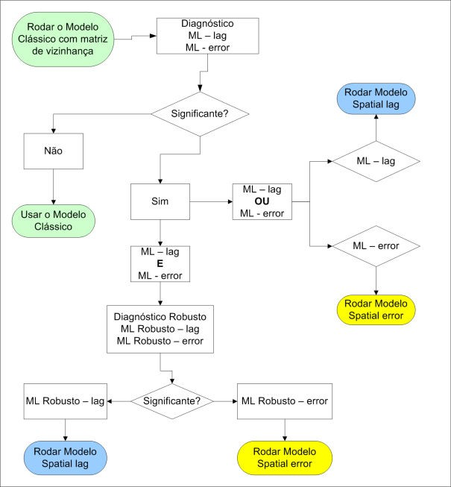**Figura 2.** Processo de decisão da Regressão Espacial

**Fonte:** Adaptado de Exploring Spatial Data with GeoDa TM, (ANSELIN, 1988).

Por fim, a comparação entre os modelos obtidos foi realizada pela checagem dos valores do *Akaike Information Criterion* (AIC) que conceitua o valor máximo do log da verossimilhança e no número de parâmetros do modelo. Segundo esse critério, o melhor modelo é o de menor valor de AIC (ANSELIN, 1988).

**RESULTADOS**

No período de 2008 a 2014 foram identificados 15.135 cados confirmados de hanseníase no Estado de São Paulo. No que concerne às taxas de detecção anual dos municípios e às taxas bayesianas empíricas locais, evidenciou-se que a taxa anual variou de 0,1 a 15,8 casos por 10.000 habitantes. Percebeu-se, ainda, conforme a Figura 3, uma concentração de casos nos municípios que fazem fronteira com o estado de Minas Gerais e Mato Grosso do Sul e também em alguns municípios do litoral paulista.

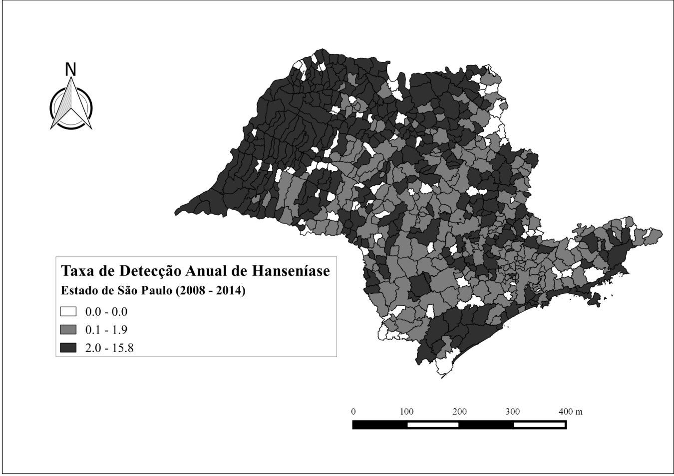

**Figura 3.** Representação espacial das taxas de detecção anuais e suavizadas de Hanseníase, segundo os municípios do Estado de São Paulo, no período de 2008 a 2014.

Com relação à estatística de varredura espaço-temporal, não foram identificados aglomerados estatisticamente significantes, considerando o período de 2008 a 2014, ou seja, não houve um padrão tanto no espaço como no tempo para os casos confirmados de hanseníase no Estado de São Paulo.

Na modelagem estatística utilizando o modelo de regressão linear múltiplo, considerando como varável dependente a taxa de detecção anuais de hanseníase e as variáveis sociodemográficas, ambiental e de serviços de saúde como variáveis dependentes, foi possível encontrar um modelo estatisticamente significativa (p<0,0001) com R2 ajustado de 19,84%, conforme Tabela 1 abaixo:

**Tabela 1**. Modelo de regressão linear para as taxas de detecção anuais de hanseníase, segundo variáveis sociais, ambientais e de serviços de saúde. Estado de São Paulo (2008 a 2014).

|  |  |  |  |  |
| --- | --- | --- | --- | --- |
| **Intercepto e variáveis independentes** | **Estimativa** | **Erro padrão** | **Valor de t** | **Valor de p** |
| Intercepto | 0,910 | 0,061 | 14,891 | <0,0001 *** |
| Escolaridade  (sem instrução / fundamental incompleto) | -3,730 x10-05 | 3,167 x10-06 | -11,779 | <0,0001 *** |
| % Vegetação Natural Remanescente | -0,010 | 0,003 | -3,899 | 0,0001 *** |
| Forma Clínica Indeterminada | 0,108 | 0,009 | 11,997 | <0,0001 *** |

Na avaliação da dependência espacial dos resíduos por meio do Teste Global de Moran, verificou-se valores estatisticamente significativos, considerando apenas a matriz de contiguidade do tipo *rook* (Moran I=0,09, p<0,0001). Na aplicação do Teste Multiplicador de Lagragem, o melhor modelo para tratar a dependência espacial existente foi o Modelo da Defasagem Espacial.

Na Tabela 2, observam-se os resultados do modelo de defasagem espacial, em que o Rho foi estatisticamente significativo (p<0,0001). Esse modelo foi considerado o melhor que o modelo não espacial por apresentar um valor de AIC inferior ao modelo de regressão linear e por produzir resíduos sem dependência espacial.

**Tabela 2:** Modelo de regressão espacial para as taxas de detecção anuais de hanseníase, segundo variáveis sociais, ambientais e de serviços de saúde. Estado de São Paulo (2008 a 2014).

|  |  |  |  |  |
| --- | --- | --- | --- | --- |
| **Intercepto e variáveis independentes** | **Estimativa** | **Erro Padrão** | **Valor de t** | **Valor de p** |
| Intercepto | 0,540 | 0,009 | 6,307 | <0,0001 *** |
| Escolaridade  (sem instrução / fundamental incompleto) | -3,430 x10-05 | 3,010 | -11,066 | <0,0001 *** |
| % Vegetação Natural Remanescente | -0,006 | 2,671 | -2,265 | 0,0235 ** |
| Forma Clínica Indeterminada | -61,629 | 19,269 | -3,1984 | <0,0001 *** |

AIC: 1995,4 (AIC regressão linear: 2026,5)

Os resultados da regressão espacial evidenciaram que os casos de hanseníase no Estado de São Paulo apresentam correlação negativa com a Escolaridade e com a % de Vegetação Natural Remanescente, ou seja, para cada aumento unitário de Escolaridade as taxas de detecção anuais de hanseníase apresentam um decréscimo de 3,430x10-05 casos confirmados de hanseníase por 10.000 habitantes. E, para cada aumento unitário de % de Vegetação Natural Remanescente as taxas de detecção anuais de hanseníase apresentam um decréscimo de 0,006 casos confirmados de hanseníase por 10.000 habitantes.

**DISCUSSÃO**

O presente estudo objetivou identificar a distribuição espaço-temporal dos casos de hanseníaseno Estado de São Paulo e sua relação com variáveis sociais, ambiental e de serviços de saúde no período de 2008 a 2014.

A representação espacial dos coeficientes de deteção permitiram a identificação de regiões com altax taxas de deteção, destacando-se as regiões de fronteira com os estados de Minas Gerais e Mato Grosso do Sul e também o litoral do Estado. A este aspecto, destaca-se estudos vêm sugerindo que os processos de urbanização, migração interna e alterações socioeconônimas têm apresentado, como consequencia, mudanças na ocorrência e distribuição de muitas doenças infecciosas e parasitárias, desta forma, o fluxo migratório de pessoas bacilíferas têm contribuído para a distribução o agente etiológico no espaço geográfico, tanto nas atividades profissionais quanto nas de lazer (OPROMOLLA, 2005; AMARAL, 2008).

Para Opromolla (2005), é possível que o comportamento migratório nessas regiões esteja relacionado a esses achados, aumentando não só a presença de casos, mas também de susceptíveis à doença. Corrobora tais afirmativas estudos que relacionam a hanseníase às condições socioeconômicas (HELLENE, 2002), ao crescimento acelerado da população dessas áreas e ao deslocamento de contingente populacional de áreas rurais para as cidades, os quais podem não ter sido acompanhados de melhoria da estrutura urbana com consequente declínio nas condições de vida dessas populações.

Autores consideram ainda que os fluxos migtatórios representam um importante fator que interfere na organização social, no aumento acentuado e rápido da demanda por serviços públicos e na infraestrutura local (SILVA; IGNOTTI, 2010).

As analises de regressão espacial detectaram que para cada aumento unitário de % de Vegetação Natural Remanescente as taxas de detecção anuais de hanseníase apresentam um decréscimo de 0,006 casos confirmados de hanseníase por 10.000 habitantes. Assim, pode-se depreender que um descréscimo na vegetação pode ter implicações para o aumento dos casos de hanseníase, corroborando com autores que associam as altas taxas de detecção com variáveis ambientais (AQUINO

Segundo Tibúrcio et al, (2009), o *Mycobacterium leprae* pode sobreviver, durante meses, fora do corpo humano e em condições favoráveis de umidade. Assim, solos úmidos, baixas temperaturas e elevada umidade ambiental favorecem a sobrevivência do bacilo; além dessas fontes ambientais mais conhecidas, deve-se considerar, também, a vegetação, a água, alguns artrópodes e macacos.

No estudo tambem foi observado uma correlação negativa entre os casos confirmados de hanseníase ea Escolaridade. Esse dado é também semelhante ao estudo realizado por Pedroso em 1989. Já em um estudo caso-controle realizado por Kerr-Pontes (2006), a variável baixa escolaridade mostrou-se como um fator de risco, obtendo resultado de OR: 1,81. Também Miranzi, Pereira e Nunes (2010) mostraram em sua pesquisa que 34% dos casos avaliados haviam estudado no máximo até o sétimo ano do ensino fundamental. A este achado depreende-se que o nível educacional de uma população pode evidenciar limitações que transendem a dificuldade no acesso aos serviços de saúde e na promoção da saúde e prevenção de doenças, carecendo de ações intersetoriais que possam contribuir para a solução dos problemas de saúde (GUSMÃO, 2009).

Cabe destacar também que os casos de hanseníase no Estado de São Paulo apresentam correlação positiva com a forma clínica indeterminada. Segundo a literatura, o poder explicativo dessa variável está relacionado indiretamente às ações municipais de rastreamento de novos casos de hanseníase, por ser a forma indeterminada uma forma precoce da doença (OLIVEIRA et. al., 2004; CAVALIERE, 2005;). Desta forma, é importante reconhecer a potencialidade dos municípios em estarem realizando as ações de combate à doença, através de campanhas locais de rastreamento de casos e a descentralização do atendimento ao paciente, conforme recomendação do Ministério da Saúde.

Entre as vantagens dos estudos ecológicos está a facilidade de planejamento e implementação, na medida em que geralmente trabalham com bases de dados secundários, implicando em relativo baixo custo e simplicidade analítica. Uma limitação desse tipo de estudo é que os padrões observados referem-se à população e não devem ser reduzidas ao indivíduo (LANA, 2009).

Contudo, destaca-se que a utilização de dados secundários podem ter trazido algum viés ao estudo e a falácia ecológica. Um outro viés que também pode ter influenciado nos resultados do estudo se refere ao efeito da colinearidade (SUSSER, 1994), em que certas variáveis no nível ecológico tendem a estar mais fortemente correlacionados entre si do que em análises de base individual.

As evidências oferecidas por este estudo, se contrapostas à tecnologia atual no tratamento da hanseníase, colocam em relevo a necessidade de se transcender o conjunto de ações individuais e biologizantes dominantes para uma abordagem também coletiva dos problemas de saúde, realizando ações intersetoriais no campo da melhoria das condições de vida. A educação para a saúde ao indivíduo, família e comunidade constitui uma ferramenta imprescindível para se alcançar as metas de eliminação da hanseníase no estado de São Paulo, devendo ser priorizada nos planos estratégicos de eliminação.

**Referências**

. Global leprosy situation, 2010. **Weekly Epidemiological Record**.Genebra, nº 35, 2010, p. 337-348, Aug. 2010.

AMARAL, E. P.; LANA, F. C. F.. Análise espacial da Hanseníase na microrregião de Almenara, MG, Brasil. **Rev. Bras. Enferm**, Brasília, v.61, n. spec., 2008.

AMARAL, E. P.; LANA, F. C. F.. Análise espacial da Hanseníase na microrregião de Almenara, MG, Brasil. **Rev. Bras. Enferm**., Brasília, v.61, n. spec., 2008.

ANDRADE, F.R**. Ocorrência da dengue em Santana de Parnaíba e relação com medidas de controle.** 2012. 40f. Trabalho de Conclusão de Curso [ Especialidação em Saúde Pública] – Faculdade de Saúde Pública da Universidade de São Paulo, São Paulo, 2012.

ANSELIN, L. **Spatial econometrics: Methods and models**. Boston: Kluwer Academic, 1988, 304 p.

ARAÚJO, M. G. Hanseníase no Brasil. **Rev. Soc. Bras. Med.,** Uberaba, v. 36, n. 3, p. 373-382, mai./jun. 2003.

ARAUJO, M. G.. Hanseníase no Brasil. **Rev. Soc. Bras**. Med. Trop., v.36, n.3, p.373-382, 2003.

BARRETO, J. G.; SALGADO, C. G.. Clinic-epidemiological evaluation of ulcers in patients with leprosy sequelae and the effect of low level laser therapy on wound healing: a randomized clinical trial. **BMC Infections diseases**, v.10, n.237, p.2-9, 2010.

BRASIL. Ministério da Saúde. **Hanseníase no Brasil: dados e indicadores selecionados**. Brasília-DF. 2009.

. Ministério da Saúde. **Saúde Brasil 2010:** uma análise da situação de saúde e de evidências selecionadas de impacto de ações de vigilância em saúde. Brasília: Ministério da Saúde, 2011, p.185-203.

. Ministério da Saúde. **Vigilância em saúde:** situação epidemiológica da hanseníase no Brasil. 2008.

. Ministério da Saúde. **Gestão de políticas estratégicas:** guia para utilização de medicamentos e imunobiológicos na área de Hanseníase, 2002.

. Ministério da Saúde. **Portaria nº 3125 de 7 de outubro de 2010**. Aprova as diretrizes para a Vigilância, Atenção e Controle da hanseníase. Brasília, 7 out 2010.

DA SILVA, Renilson R.; BACHA, C. J. C. Polígonos de Voronoi como alternativa aos problemas das áreas mínimas comparáveis: Uma análise das mudanças populacionais na Região Norte no Brasil. **Revista Brasileira de Estudos de População**, São Paulo, v. 28, n. 1, p. 133-151, 2011.

DEPS, P.D. Como o Mycobacteium leprae é transmitido? **Hansen. Int.** 26(1): 31-36,2001.

FINE, P.E., et al., Household and dwelling contact as risk factors for leprosy in northern Malawi**. Am J Epidemiol**, 1997. 146(1): p. 91-102.

GOMES, F. G.; FRADE, M.; FOSS, N. T.. Úlceras cutâneas na hanseníase: perfil clínico-epidemiológico dos pacientes. **An. Bras. Dermatol**., Rio de Janeiro, v.82, n.5, p.433-437, 2007.

GUSMÃO, A.P.B; ANTUNES, M.J.M. Ter hanseníase e trabalhar na enfermagem: historias de lutas e superação, **Rev Bras Enf, brasilia**, v. 62, n.2, p. 115-121, 2009.

IGNOTTI, E.; DE PAULA, C. R. Situação epidemiológica da hanseníase no Brasil: análise de indicadores selecionados no período de 2001 a 2010. In: SECRETARIA DE VIGILÂNCIA EM SAÚDE. **Saúde Brasil 2010:** uma análise da situação de saúde e de evidências selecionadas de impacto de ações de vigilância em saúde. Brasília: Editora do Ministério da Saúde, p.185-203, 2011.

KAZDA, J., L.M. IRGENS, AND A.M. KOLK, Acid fast bacilli found in sphangnum vegetation of coastal Norway containing Mycobacterium leprae-specific phenolic glycolipid-I. **International Journal of Leprosy and Other Mycobacterial Diseases**, 1990. 58: p. 353-357.

KERR-PONTES, L.R., et al., Inequality and leprosy in Northeast Brazil: an ecological study. **Int J Epidemiol**, 2004. 33: p. 262-9.

KULLDORFF M, 2005, **SatScanTM User Guide**. Available: <http://www.satscan.org>

LANA FCF, DAVI RFL, LANZA FM, AMARAL EP. Detecção da hanseníase e Índice de Desenvolvimento Humano dos municípios de Minas Gerais, Brasil. **Rev. Eletr. Enf**. [Internet]. 2009;11(3):539-44.

LANA, F. C. F.; LIMA, R. F.; ARAÚJO, M. G.; FONSECA, P. T. S.. Situação epidemiológica da hanseníase no município de Belo Horizonte/MG - Período 92/97. **Hansen Int.**, v.25, n.2, p.121-132, 2000.

LANA, F.C.F.; AMARAL, E.P.; LANZA, F.M.L; LIMA, P.L.; CARVALHO, A.C.N.; DINIZ, L.G.. Hanseníase em menores de 15 anos no Vale do Jequitinhonha, Minas Gerais, Brasil**. Rev. Bras. Enferm**., Brasília, v.60, n.6, p.696-700, 2007.

LIMA, H. M. N.; NAIME, S.; COSTA, V. R. L.; COELHO NETO, G. T.; FIGUEIREDO, P. M. S.. Perfil epidemiológico dos pacientes com hanseníase atendidos em Centro de Saúde em São Luís, MA. **Rev. Bras. Clin. Med**., v.8, n.4, p.23-327, 2010.

LIMA, M.; PRATA, M.O.; MOREIRA, D.. Perfil da hanseníase no Distrito Federal no período de 2000 a 2005.Com. Ciências Saúde, v.1, n.2, p.163-170, 2008.

LIMA, S. K. M. et al. **VII Congresso Brasileiro de Enfermagem Obstétrica e Neonatal – I Congresso Internacional de Enfermagem Obstétrica e Neonatal**. 2011.

MEDRONHO, R.; BLOCH, K.V.; LUIZ, R.R.; WERNECK, G.L. **Epidemiologia.** Atheneu, São Paulo, 2009, 2ª Edição.

MELÃO, S.; BLANCO, L. F. D. P.; MOUNZER, N.; VERONESI, C. C. D.; SIMÕES, P. W. T. A.. Perfil epidemiológico dos pacientes com hanseníase no extremo sul de Santa Catarina, no período de 2001 a 2007. **Rev. Soc. Bras. Med. Trop**., Uberaba, v.44, n.1, p.79-84, 2011.

MIRANZI, S. S. C.; PEREIRA, L. H. M.; NUNES, A. A.. Perfil epidemiológico da hanseníase em um município brasileiro, no período de 2000 a 2006. **Rev. Soc. Bras. Med. Trop**., v.43, n.1, p.62-67, 2010.

MONTEIRO, L. D. et al. Incapacidades físicas em pessoas acometidas pela hanseníase no período pós-alta da poliquimioterapia em um município no Norte do Brasil. **Cadernos de Saúde Pública**, Rio de Janeiro, v. 29, n. 5, Mai. 2013 .

OLIVEIRA, S. K.; HENNEMANN, G. V.; FERREIRA, F. L. F.; AZEVEDO, S. A.; FORSTER, A. D.. **Avaliação epidemiológica da hanseníase e dos serviços responsáveis por seu atendimento em Ribeirão Preto-SP no ano de 1992**. Medicina, Ribeirão Preto, v.29, n.1, p.114-122, 1996.

OPROMOLLA, P. A.; DALBEN, I.; CARDIM, M.. Análise da distribuição espacial da hanseníase no Estado de São Paulo, 1991-2002. **Rev. Bras. Epidemiol**., São Paulo, v.8, n.4, p.356-364, 2005 .

RODRIGUES, L. C.; LOCKWOOD, D. N. J. Leprosy now: epidemiology, progress, challenges, and research gaps. **The Lancet Infectious Diseases,** v. 11, p. 464-70, 2011.

SANTOS, C. D.; MENEZES, E. A; CUNHA, F. A.; CAMPELO, C. L.; SILVA, I.; SAMPAIO, D.. **Avaliação baciloscópica de pacientes com Hanseníase multibacilar em uma unidade de referência do Município de Fortaleza** – Ceará. RBAC, Rio de Janeiro, v.39, n.1, p.21-24, 2007.

SILVA, D. R. X.; IGNOTTI, E.; SOUZA-SANTOS, R.; HANCON, S. S.. Hansen's disease, social conditions, and deforestation in the Brazilian Amazon. **Rev. Panam. Salud Publica**, Washington, v.27, n.4, p.268-275, 2010.

SUSSER, M., 1994. The logic in ecological: II. The logic of design. **American Journal of Public Health,** 84:830-835.

WHO. WORLD HEALTH ORGANIZATION. **Global Strategy for further reducing the leprosy burden and sustaining leprosy control activities: plan period: 2006-2010**. Geneva. WHO, 2005.

WHO. WORLD HEALTH ORGANIZATION. **Weekly epidemiological record: global leprosy situation, 2010.** v.85, n.35, p.337-348. Geneva. WHO, 2010.